6/7 第二次團隊報告, 包含至少以下內容:

1. 更新: [題目/內容/目標]

     -- 更清楚說明系統功能、或操作細節(搭配畫面+文字解說)...

題目:推箱子

了解此程式的運作

遊戲的menu按下開始遊戲會進入遊戲畫面

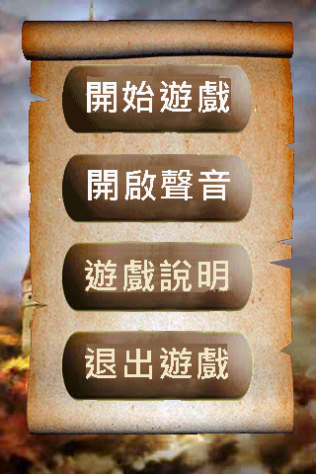

遊戲的畫面，依照平台的操作移動角色，把箱子推到綠色的位置

按下左下的退出，退回遊戲menu

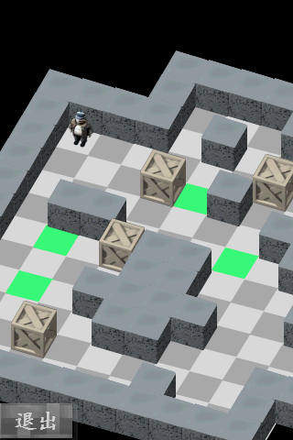

(2) 運用哪些工具、設計技巧(資料結構? 演算法?)與重要模組(套件、類別) ...

     -- 分別以實際程式碼來舉例說明.

(3) 更新-工作項目(必須細分到可衡量各項工作成果)、時程安排與分工狀況(負責)

     -- 至少更新[時程進度], 標註哪些項目已經完成、或進行中的百分比。

公共類 完成

PushBoxActivity

KeyThread

歡迎介面相關類 完成

WelcomeView WelcomeViewDrawThread

WelcomeViewGoThread

菜單介面相關類 完成

MenuView MenuViewDrawThread

MenuViewGoThread

(4) 本周個人/團隊工作成果(重點)紀錄

從觀看影片和不了解的程式碼利用網路去了解以及實際去操作來了解程式的運行和操作方式

(5) 遭遇問題與解決方法(或處理方案與進度)

      遇到不懂的程式碼套件，利用網路來查詢套件的意思以及在什麼情況能運用到